# **Ордена Трудового Красного Знамени федеральное государственное бюджетное образовательное учреждение высшего образования «Московский технический университет связи и информатики»**.

# Лабораторная работа №7

# Работа с классами ч.3

Выполнил: Козьменко Егор Денисович

БВТ2402

Москва 2024

**Цель работы**: Разработать систему управления сотрудниками, демонстрирующую множественное наследование, инкапсуляцию и полиморфизм в Python. Система должна уметь обрабатывать различные типы сотрудников, включая менеджеров и технических специалистов, а также предоставлять возможность для расширения и добавления новых ролей.

**Задание**

1. Создайте класс Employee с общими атрибутами, такими как **name** (имя), **id** (идентификационный номер) и методами, например, **get_info**(), который возвращает базовую информацию о сотруднике.

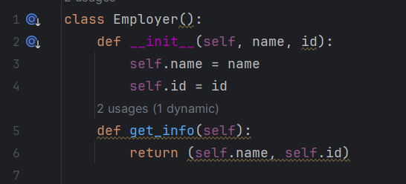

1. Создайте класс **Manager** с дополнительными атрибутами, такими как **department** (отдел) и методами, например, **manage_project**(), символизирующим управление проектами.

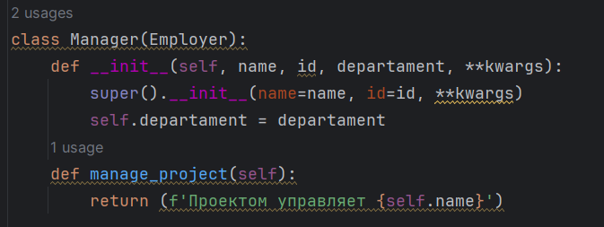

1. Создайте класс **Technician** с уникальными атрибутами, такими как **specialization** (специализация), и методами, например, **perform_maintenance**(), означающим выполнение технического обслуживания.

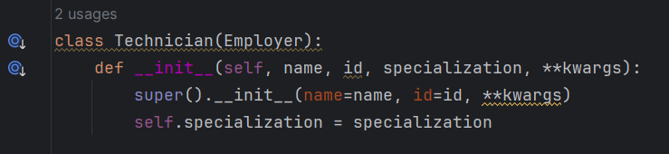

1. Создайте класс **TechManager**, который наследует как Manager, так и Technician. Этот класс должен комбинировать управленческие способности и технические навыки, например, иметь методы для управления проектами и выполнения технического обслуживания.

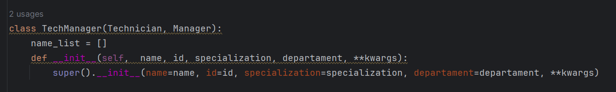

1. Добавьте метод **add_employee**(), который позволяет **TechManager** добавлять сотрудников в список подчинённых.
2. Реализуйте метод **get_team_info**(), который выводит информацию о всех подчинённых сотрудниках.

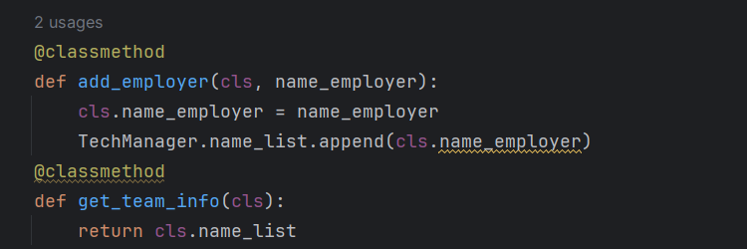

1. Создайте объекты каждого класса и демонстрируйте их функциональность.

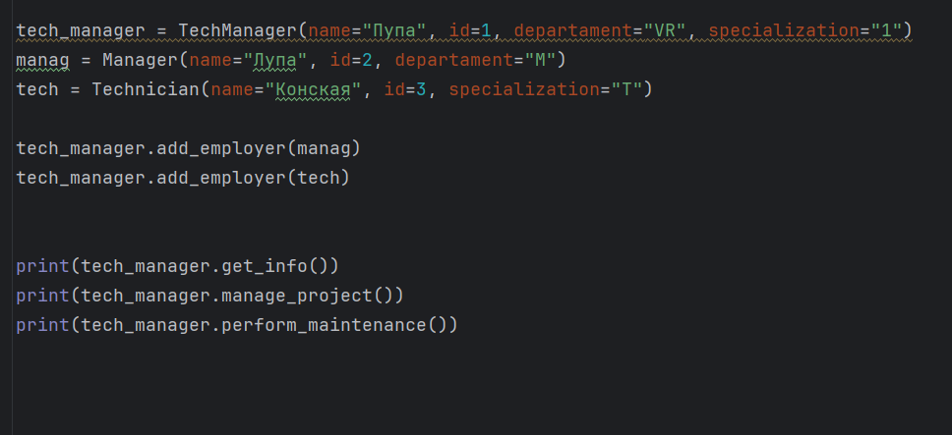

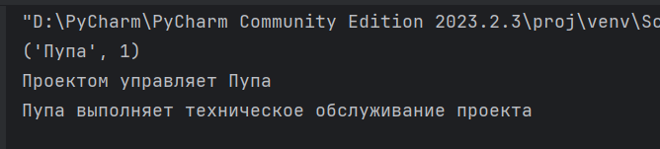

**Вывод**: я разработал систему управления сотрудниками, демонстрирующую множественное наследование, инкапсуляцию и полиморфизм в Python. Система должна уметь обрабатывать различные типы сотрудников, включая менеджеров и технических специалистов, а также предоставлять возможность для расширения и добавления новых ролей.